Project, klimroutes
Team, gekko
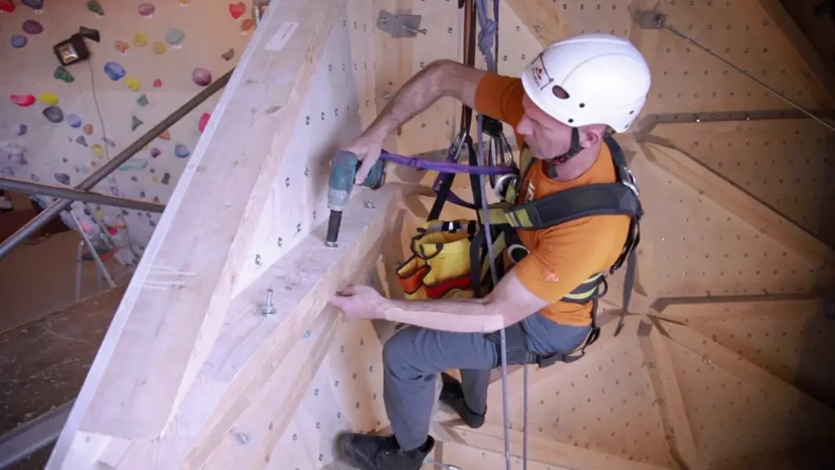

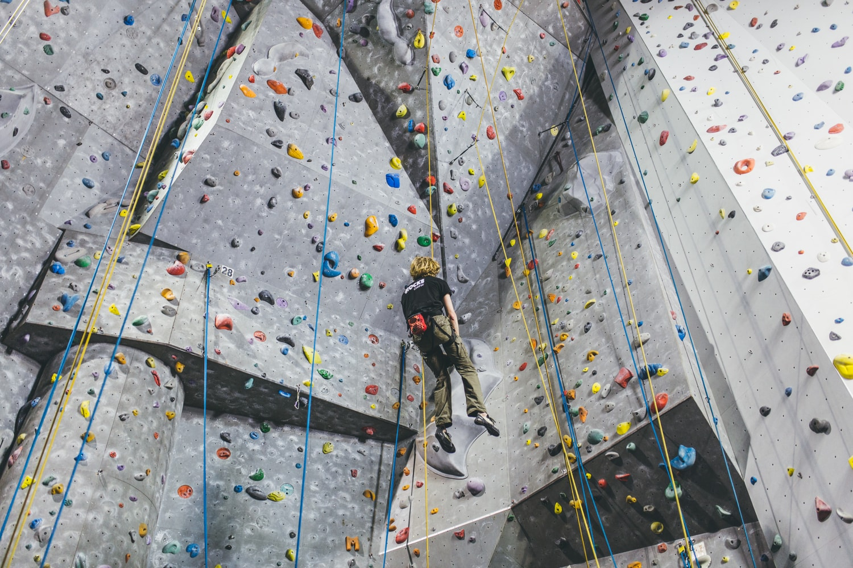

Inhoud
Inleiding 2
Opdrachtgever/sport 3
Probleem in eigen woorden 6
Planning 7
Plan van aanpak 8
Programma van eisen 9
Rubriek 10
Ideeënstapel 11
Ideeëntabel 14
Schetsen van onze concepten met uitleg 15
Spuugmodel 16
Product 17

Inleiding
Dit is ons projectboekje met alle documenten van de derde periode in het derde leerjaar voor het vak O&O. Het project hebben we met een groepje van vier gedaan. Dit ging heel goed, we waren het snel met elkaar eens en de planning was altijd duidelijk. Onze Trello is goed bijgehouden en elke les zijn de taken daarin verdeeld. Doormiddel van Trello hebben we alles overzichtelijk kunnen houden, want alle informatie was op één plek. Verder hebben we nooit problemen gehad omdat iedereen zijn werk deed en de afspraken na kwam. Uiteindelijk zijn we erg tevreden met het verloop van het project.

Opdrachtgever/sport
Sport: klimmen
Sporthal: Klimhal Amsterdam B.V.
Contactpersoon: Ruben (Robin’s trainer)

Kenmerken en vereisten
Bij het klimmen gebruik je al je spieren, want je moet veel verschillende dingen doen en kunnen. Aangezien de grepen allemaal anders zijn moet je steeds andere manieren vinden om verder omhoog te komen, door bijvoorbeeld aan je armen te hangen en jezelf op te trekken, of een verre pas te maken. Soms heb je meer kracht nodig. Zo verschilt het dus heel erg en train je vrijwel al je spieren.

Sportartikelen
Bij het klimmen heb je veel verschillende spullen nodig, hier onder is een korte samenvatting van een paar van de belangrijkste artikelen.
Gordel
Een gordel is een soort riem die om je heupen en benen gaat, waar aan een touw vastgemaakt kan worden.
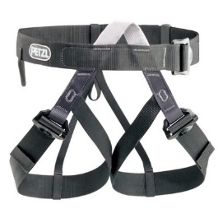
Touw
Een touw wordt bij het klimmen voor de zekerheid gebruikt, zo dat als je valt of uitglijdt, je niet helemaal naar de grond stort, maar gezekerd bent.
Zekerapparaat
Ook een zekerapparaat is heel erg belangrijk bij het klimmen, want zonder dit maakt het niet uit of je een touw hebt, je valt alsnog. Een zekerapparaat heeft zijn naam dus van de functie: het zekert het touw en zorgt ervoor dat je niet naar beneden valt. Er zijn verschillende soorten zekerapparaten, zoals een ATC, een grigri of een ‘acht’ (een zekerapparaat in de vorm van een acht, waar je door het touw op een bepaalde manier te knopen het vast zet). Sommige zekerapparaten zijn zelf blokkerend, dit betekent dat als je tijdens het zekeren per ongeluk los laat, het touw niet weg glijd en je valt, maar dat het automatisch vast gaat.

ATC
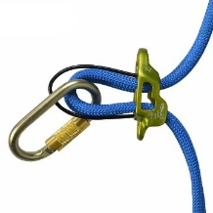
Grigri
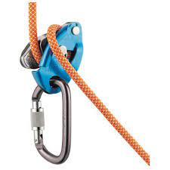
Een ‘acht’
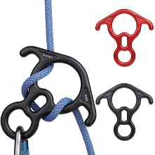
Klimschoenen
Bij het klimmen worden bepaalde klimschoenen gebruikt, om ervoor te zorgen dat je genoeg grip hebt en niet uitglijd.
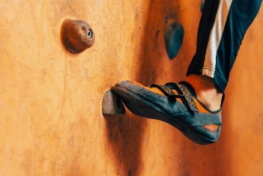
Carabiner
Bij het klimmen gebruik je carabiners om jezelf te zekeren.
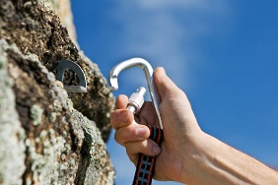
Magnesium/pof
Magnesium/pof is een poeder dat je op je handen doet om te voorkomen dat ze zwetig of slipperig worden, dit word ook veel gebruikt bij bijvoorbeeld ringzwaaien. Ook hebben klimmers soms een ‘pofzak’, een soort tasje met magnesium dat ze op hun rug dragen, zo dat ze tijdens het klimmen hun handen droog kunnen houden.
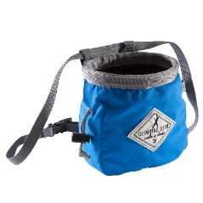
Borstel
Borstels lijken een beetje op een tandenborstel van hout, en worden alleen bij binnenklimmen gebruikt. Hun functie is om de grepen shoon te maken wanneer deze stoffig zijn, zo dat je een betere grip hebt.
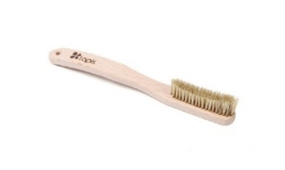

Probleem in eigen woorden
Het probleem is dat om routes te bouwen je grepen nodig hebt. De grepen moet je mee naar boven nemen om in de muur te boren, nu doen ze dat door middel van grepentassen. In die tassen doe je de grepen en die das maak je vast aan een touw. De tas moet je dan elke keer helemaal met de hand omhoog trekken en dit is best zwaar. Wij moeten een oplossing verzinnen waardoor dit een stuk makkelijker gaat.

Probleem in eigen woorden verbetering
Tijdens het klimmen is niet iedereen altijd even gemotiveerd om zichzelf uit te dagen, terwijl jezelf uitdagen een hele goede manier van jezelf trainen is. Om dit probleem om te lossen zouden er meer soorten routes moeten komen, zodat je routes hebt waar voor je kracht nodig hebt, routes waar je dynamiek voor nodig hebt enzovoort. Zo heb je voor iedereen iets wat hij/zij leuk vindt. Tijdens het route bouwen nu moeten de mensen die de routes bouwen een tas waar allemaal grepen inzitten omhoogtrekken met de hand. Dit is best zwaar waardoor een deel van de aandacht daarbij is, op het moment dat het omhooghalen van de grepen makkelijker gaat is het route bouwen leuker en ook iets makkelijker. Daardoor is er meer aandacht voor het meer verschillend maken van routes en zullen de routes ook iets vaker veranderen. Daardoor zullen kinderen en volwassenen het weer leuker vinden om zichzelf uit te dagen.

Samengevat is onze opdracht om iets te ontwerpen dat het omhooghalen van de grepen makkelijker maakt. Iets dat zorgt dat het omhoog hijsen niet zo zwaar is.

Planning
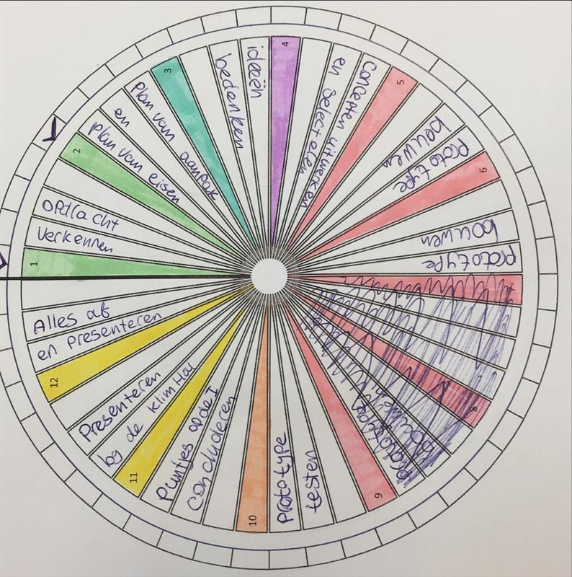

Plan van aanpak
Wat wil de opdrachtgever?
De opdrachtgever wil een apparaat waarmee je grepen voor een route makkelijk omhoog kan halen om vast te maken in de muur.

Wie is de doelgroep?
Het personeel van Klim hal Amsterdam die de routes bouwen.

Hoe gebeurt deze handeling nu? Wat wordt er nu voor gebruikt?
Nu gebruiken ze een grepentas, waar de grepen in zitten. Die tas moeten ze elke keer met de hand omhoog takelen en dat ding is best zwaar.
Figuur 1: tas voor grepen

Wanneer is de opdrachtgever tevreden? Wat is het programma van eisen?
Het apparaat moet verplaatsbaar zijn.
Het moet makkelijk op te zetten en af te breken zijn.

Hoe wordt het product gepresenteerd?
We presenteren met een prototype en een PowerPoint.

Afspraken over communicatie?
Robin gaat elke week naar de klim hal, dan kunnen eventuele dingen gepresenteerd en
gevraagd worden.

Wat zou de opdrachtgever willen als geld geen rol speelde?
Een apparaatje die met een afstandsbediening kan worden beheert. Je neemt dan een afstandsbediening mee naar boven en dan kan je makkelijk op een omhoog en omlaag knopje drukken.

Programma van eisen

- Opdrachtgever: makkelijk verplaatsbaar
- Opdrachtgever: makkelijk op te zetten en af te breken

- Strevende eis: Flexibel te gebruiken/kan op veel verschillende manieren
gebruikt
- Strevende eis: prototype moet deze flexibiliteit goed demonstreren
- Strevende eis: beheert met afstandsbediening (Ideaal, hoeft niet per se)
- Strevende eis: interessant/opvallend design (gekko?)
- Strevende eis: handleiding voor gebruik

Strevende eisen zijn eisen die niet direct verplicht zijn, maar die we wel graag in het uiteindelijke product willen hebben.

Rubriek
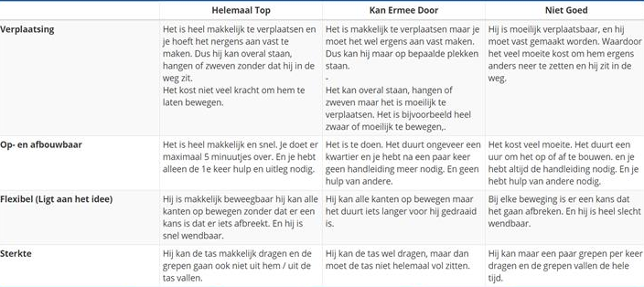

Ideeënstapel
Ideeën Robin
- Een smalle steiger op wieltjes
- Uitschuifbare tafel/bak
- Soort drone die de grepen draagt
- Soort drone met een bak waar de grepen in zitten
- Rails langs het plafond met meerdere bakken en katrollen zodat je de grepen (die in de bakken zitten) makkelijk omhoog kan hijsen.
- Iets dat je beneden makkelijk aan de muur kan bevestigen, dat op commando -door middel van een afstandsbediening of iets dergelijks- mee omhoog rolt/loopt/schuift.
- Een reuzenarm die bevestigt kan worden aan de rand van ‘het schip.’ De grepen kun je in de hand leggen en de hand kun je makkelijk ombuigen om hem op te bergen of om er nieuwe grepen in de leggen. Eventueel kun je hem bestuurbaar maken met een afstandsbediening om alles nog makkelijker te maken.
- Een apparaat met een soort hand die je aan een greep kan hangen die er al hangt en dan kunnen daar de grepen in. De hand is aanpasbaar, zodat hij aan veel grepen kan hangen.
- Een soort inklapbare grijphand. De hand neem je zelf ingevouwen mee naar boven, daar kun je hem uitvouwen en zo de grepen naar boven halen die nog beneden liggen. Een soort gericht vissen.
- Een apparaat/tas die je makkelijk aan het touw naast je kan vastmaken en met zekeringen omhoog kan takelen. Door middel van zelfblokkerende zekeringen blijft de tas/het apparaat boven hangen.

Lorena & Helene 20 ideeën
- Zuignoppen
- Touw van het klimmen gebruiken (bv met apparaat dat touw zekert en omhoog/omlaag kan laten)
- Verticaal loopsysteem aan bak/zak voor grepen (ev. met zuignoppen) (ev. met afstandsbediening)
- Zekersysteem aan beide kanten zak/bak/kom aan touw met afstandbediening omhoog/omlaag zekert (zie schets nr. 4)
- Hijssysteem met loopsysteem aan bak/zak
- Kussens aan grepenbak zo dat het niet tegen de muur stoot
- (ev. doorzichtig) bal/kom met opening boven, laag schuim/kussens aan een kant, beide zeikanten zekersysteem (nr. 4) dat door klimtouw rechts en links gaat, daardoor kan het naar rechts of links en boven beneden gezekerd worden
- Kussens af te halen van zak/bak/kom voor grepen, na gebruik in zak/bak/kom doen
- Vissenkomvorm (ev. met gat erdoor voor touw)
- Automatische zekeringen (onderzoeken)
- Touw door kom met 2 zekersysteem (zie schets nr. 11)
- Duwsysteem van onderen (aan touw)
- Duwsysteem van onderen (aan touw door kom)
- Touw door kom met 1 boven systeem met elastieken (combi met zekersysteem. nr. 11) (zie schets nr. 14)
- Haken aan grepenzak/bak/kom om vast te maken aan zetjes in muur (om
schuin te hangen bv)
- Aanpassing zekersysteem. nr. 4 met touwen door gang in kom (zie schets nr. 16)
- Zekersysteem. met loopsysteem op muur (zie schets nr. 17)
- Zekersysteem. aan lange smalle trap (inklapbaar, vastgehaakt aan haken in muur voor zekerheid) zkrsy. vast aan grepenbak, haakt zich trap omhoog, voor zekerheid aan touw met zekeringen (zie schets nr. 18)
- Zekering die je vast kun maken onder kom aan touw voor veiligheid
- Van boven naar beneden met zekeringen (zie schets nr. 20) (ev. zekeringen automatisch maken?)

Schetsen
Nr. 4, 11 & 14
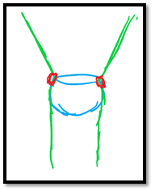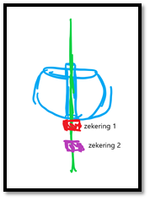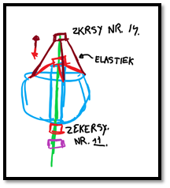
Nr. 16 & 17
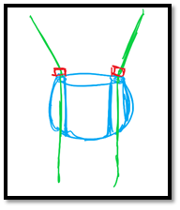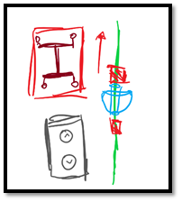
Nr. 18 & 20
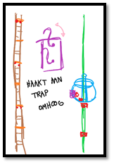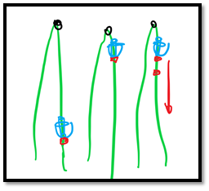

Ideeën Project Gekko Heleen
1. Een gekko die de tas draagt en aan de muur blijft plakken, zodat ie omhoog kan lopen naar de medewerker.
2. Een elektrische steiger die omhoog gaat. En de tas mee neemt.
3. Een magnesium tasje maar dan voor de grepen.
4. Een soort 10 armig beest, die op 4 armen kan staan en de andere worden gebruikt om alle kanten op te bewegen.
5. Een vogel constructie die je om de tas kan verbinden, die met een afstandsbediening jouw kan op gestuurd kan worden.
6. Een mini hoogwerker op wielen. Hij kan alle kanten op en omhoog met de grepen.
7. Een rail in het plafond waar je de tas aan vast kan klikken en dan kan je hem met je mee rollen.
8. Een machientje die voor je het touw trekt waardoor je niet zelf de hele tijd de tas omhoog hoeft te hijsen.
9. Mini luchtballon met trouw die je aan je gordel hangt.

Ideeëntabel
Lorena en Helene:
Verticaal loopsysteem aan bak/zak voor grepen (ev. met zuignoppen) (ev. met afstandsbediening) | Goed: Hij kan overal komen.  Minder goed: Als hij valt is hij meteen stuk.  Want hij valt dan meteen helemaal naar beneden.
Automatische zekeringen | Goed: De medewerker hoeft niet meer zelf de tas omhoog te hijsen.  De tas zal niet naar beneden vallen. Dus hij kan makkelijk op zijn plaats blijven hangen.  Minder goed: Het kan maar op bepaalde pleken komen, namenlijk die waar een touw hangt.
Robin:
Soort drone met een bak waar de grepen in zitten | Goed: Het kan alle kanten op bewegen.  Minder goed: Hij kan niet heel lang op dezelfde plek blijven.  Hij kan niet heel veel grepen meenemen.  Je moet hem besturen met 2 handen dus je zal de muur de hele tijd los moeten laten.
Een apparaat/tas die je makkelijk aan het touw naast je kan vastmaken en met zekeringen omhoog kan takelen. Door middel van zelfblokkerende zekeringen blijft de tas/het apparaat boven hangen. | Goed: De grepen blijven goed hangen dus hoef je niet de hele tijd de tas omhoog te hijsen.  Minder goed: Hij kan maar op bepaalde plekken hangen, de plekken waar een touw is. En verder kan hij alleen omhoog en omlaag.  De medewerker moet nog steeds de tas omhoog takelen.
Heleen:

Alle ideeën van iedereen leken op elkaar dus heb ik de 4 beste uitgewerkt.

Schetsen van onze concepten met uitleg

- Vogel Drone
De vogel drone is een drone die met een afstandsbediening wordt bestuurt. Zoals je op de afbeelding ziet is de rug van de drone een bak die je makkelijk uit en in kan klappen. In de bak kun je de grepen doen. De drone kun je aanzetten en dan met de afstandsbediening besturen, de drone is stabiel zodat hij niet makkelijk naar beneden valt. We moeten nog uitzoeken alles precies werkt, maar dit is een basis idee.

- Gekko/salamander
De gekko is een soort salamander die je ook met een afstandsbediening kan besturen. De gekko kan tegen de muur oplopen en kan blijven hangen. Op zijn rug heeft hij een rugzak die stevig vastzit. In de rugzak kunnen de grepen. De rugzak kun je makkelijk opvouwen zodat de salamander niet veel ruimte inneemt als je hem opruimt.

- Zekersysteem
Het idee achter het zekersysteem is dat je een tas hebt die je heel makkelijk aan het touw naast het touw waar je de route bouwt kan klikken. Door middel van zekeringen kun je de tas heel gemakkelijk omhoog trekken en vastzetten zodat hij blijft hangen. De elastiek die je in de schets ziet is een idee voor het omhoog trekken van de tas, maar hoe we dat precies willen hebben werken moeten we nog uitzoeken.

Spuugmodel
Dit is het spuugmodel van het lichaam van de gekko, dit hebben wij gemaakt om te kijken hoe we de gewrichten wouden gaan laten werken.

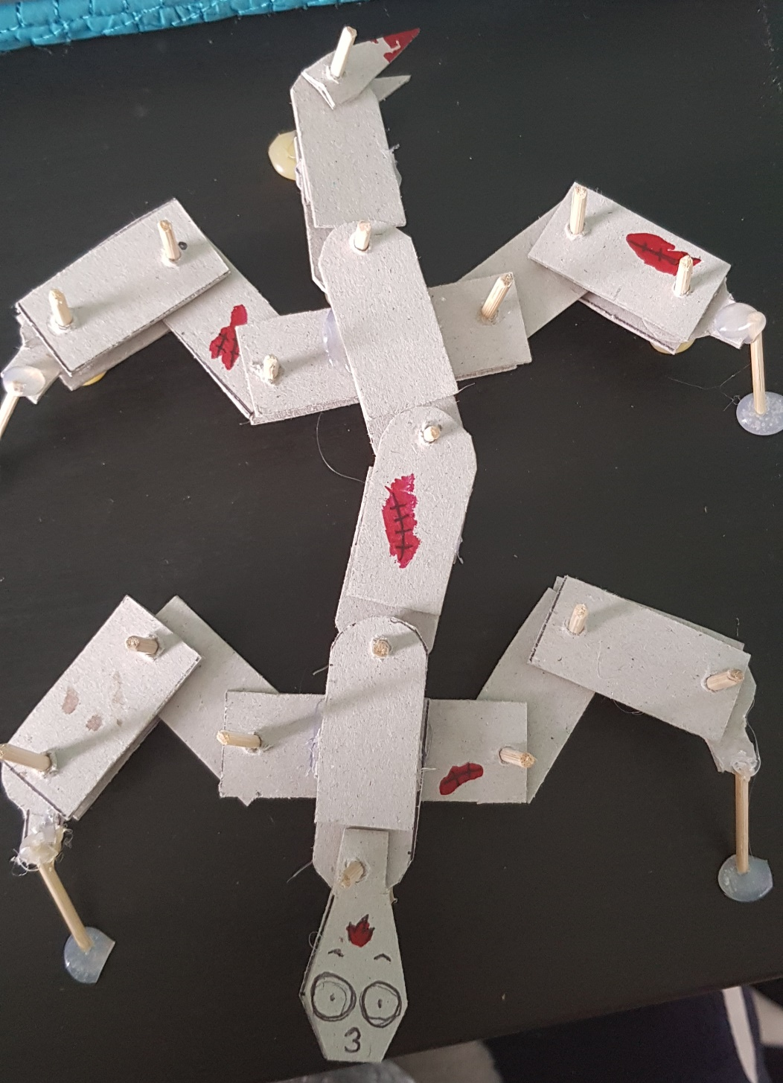

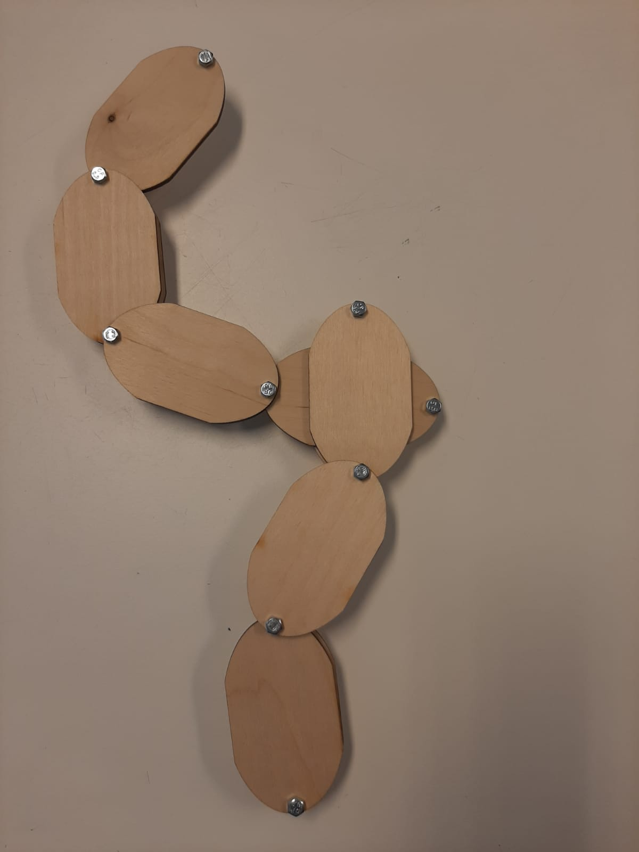
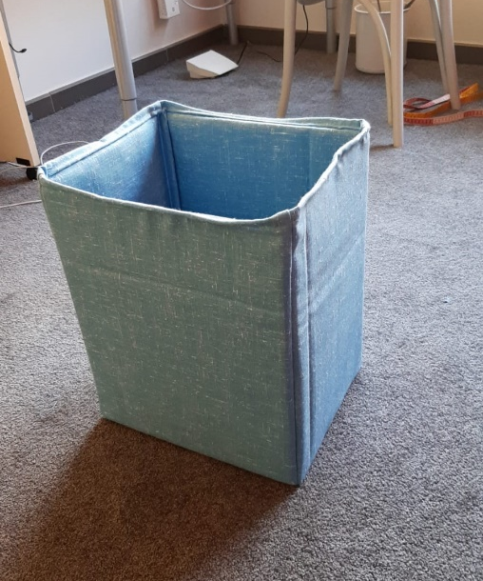
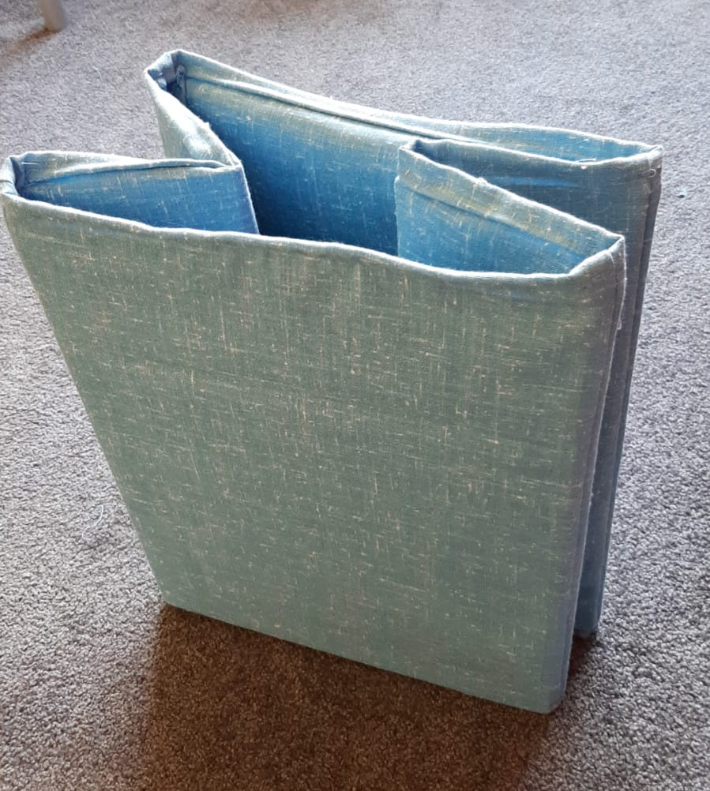
Product
Dit is het product we hebben het gemaakt van hout en gesneden met de lasersnijder, omdat het met de lasersnijder het netjes afgewerkt eruitziet. En de tas is gemaakt van stevige stof met een plaatje karton op de onderkant. De tas is ook inklapbaar.

